Лабораторная работа №4

**Цель работы:** Изучить методы слияния и расщепления моделей, которые необходимы для обеспечения коллективной работы над проектом.

**Ход работы:**

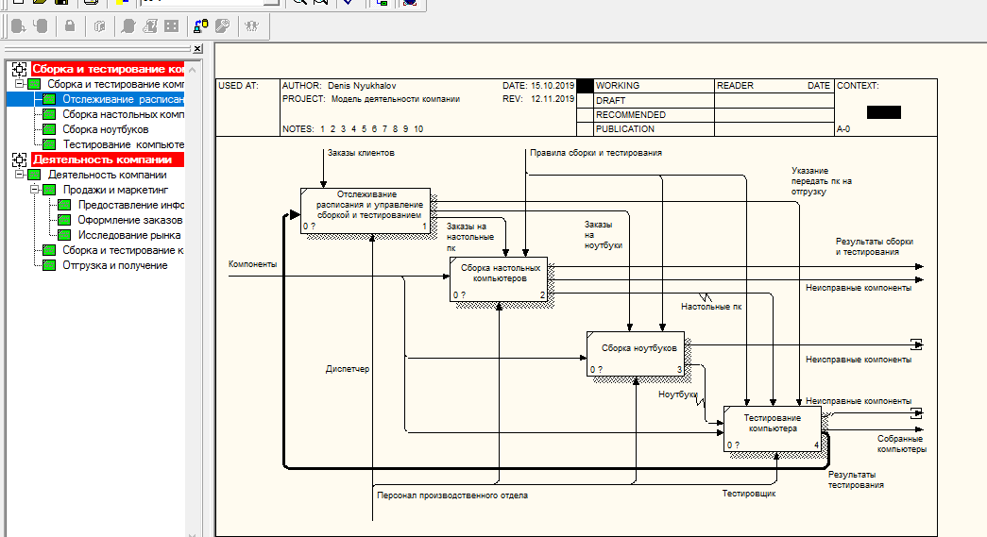

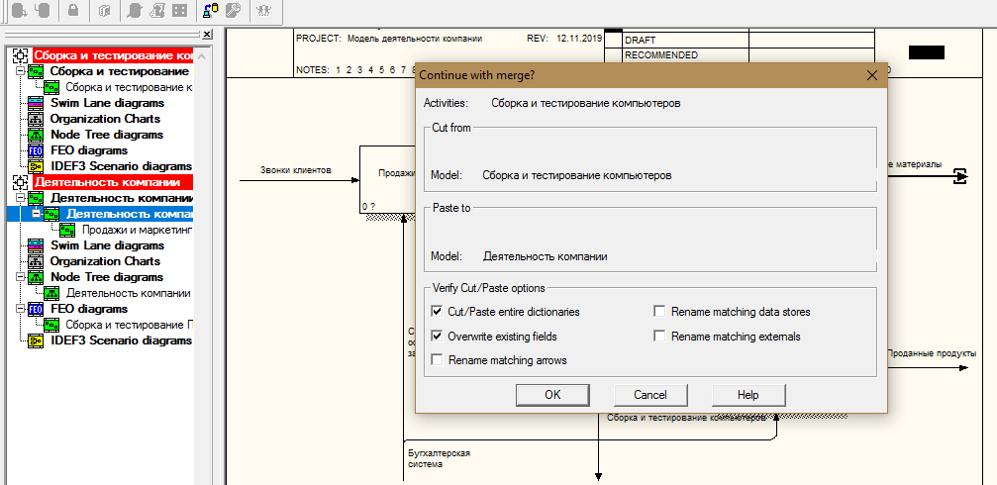

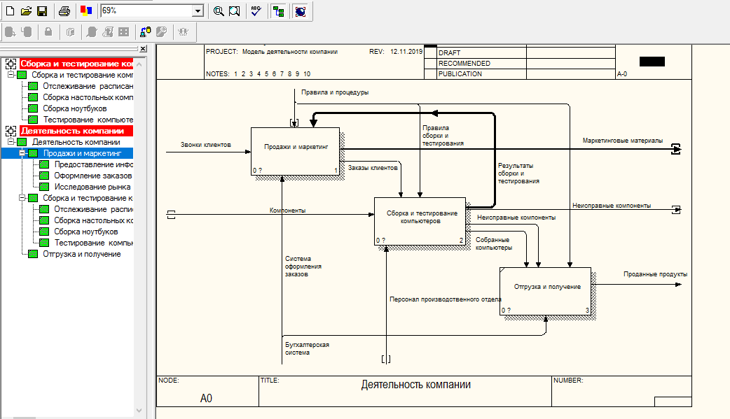

**Ответы на вопросы:**

1. Для чего используют слияния и расщепления моделей?

*Это необходимо для обеспечения коллективной работы над проектом*

1. Можно ли отщепить недекомпозированную работу?

*Да*

1. Какие условия необходимо выполнить для слияния моделей?

*Обе сливаемые модели должны быть открыты в ERWIN,*

*имя модели-источника, которое присоединяют к модели-цели, должно совпадать с именем стрелки вызова работы в модели-цели*

1. Может ли стрелка вызова выходить из декомпозированной работы?

*Нет*

1. Может ли модель-источника быть недекомпозированной?

*Нет: модель-источник должна иметь, по крайне мере, одну диаграмму декомпозиции*